Anexamos gráficas donde representa las 587 atenciones brindadas en la Sede Regional de Chalatenango, en el mes de marzo del año 2023. Además, nos ofrecen información por sector, departamento y cantidad de usuarios atendidos.

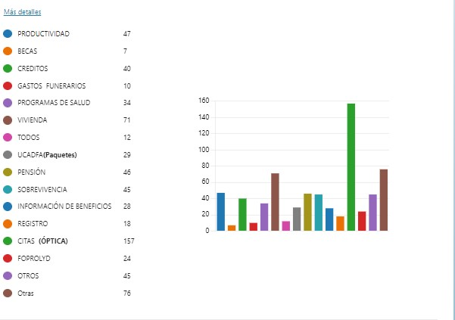
CONSULTAS, SOLICITUDES Y PROCESOS.
GRAFICA # 1

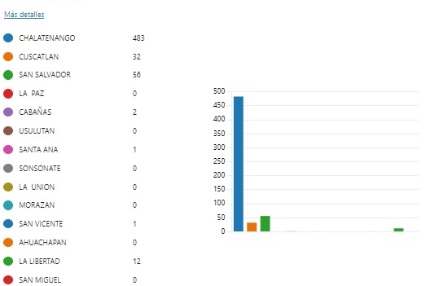
ATENCIONES POR DEPARTAMENTOS
GRAFICA # 2

GRAFICA # 3
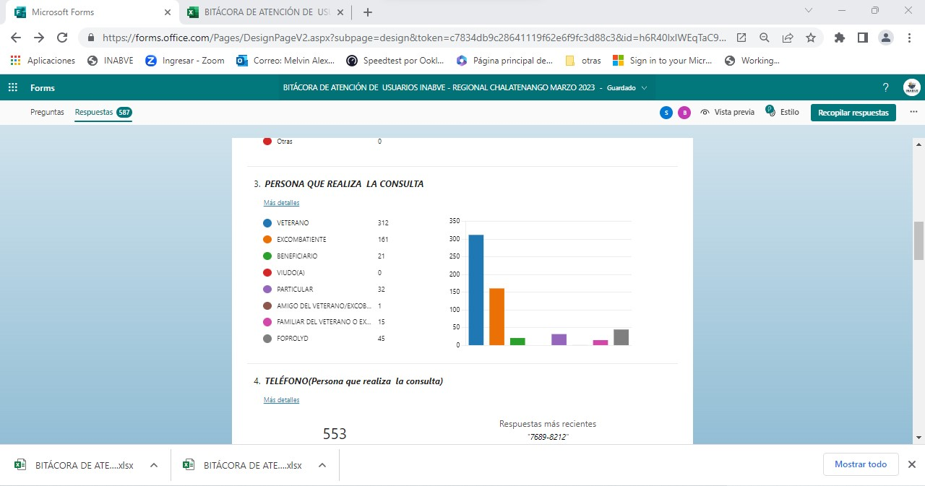
USUARIO QUE REALIZA LA CONSULTA

Horarios de atención de la Sede Regional de Chalatenango
De lunes a viernes
7:30 am a 3:30 pm
Dirección
Km 49 Carretera Troncal del Norte, Centro Comercial Don Yon, Local № 23, El Coyolito, Tejutla, Chalatenango.

Y para hacerlo de conocimiento general se extiende la presente acta.

Atentamente,
F______________________________

Director Regional de Chalatenango
INABVE

